C 21.11.по 25.11 в МОУ «СОШ с. Сосновка» прошла неделя русского языка и литературы.
Целью недели филологии является привитие интереса к языкознанию, изучению предметов гуманитарного цикла; вовлечение учащихся в творческую деятельность; развитие социальной связи школа-семья.
Задачи :
1.Развивать мышление; побуждать к самостоятельному поиску ответа на вопрос; искоренять равнодушие к изучению филологических предметов.
2.Развивать орфографическую и орфоэпическую грамотность учащихся; повышать понимание ценности грамотной речи.
3.Развивать рефлексию как процесс познания и понимания учащимися полученных ими знаний и навыков, необходимых для использования в жизни.
4.Помочь учащимся стать более адаптированными, развивать творческие способности учащихся.

План недели филологии
№ | Название мероприятия | Класс | Дата проведения | Ответственный
1день | 1.Открытие недели.  Торжественная линейка.  2.Выставка книг о М.Ломоносове.  3.Объявление конкурса сочинений и стихотворений о Ломоносове «Наш первый университет». | 1-11 кл. | 21.11.11 | Малофеева Е.В
2день | 1.Музыкальная викторина.  2. Конкурс на самого грамотного ученика  « Лучший грамотей». | 5-9 кл  2-11 кл. | 22.11.11 | Шкурова С.А  Малофеева Е.В
3день | 1.Тематический праздник, посвященный Дню рождения М.В.Ломоносова.  2.Тематический час  «М.В.Ломоносов-первый русский академик | 5-11кл.  1-4 кл. | 23.11.11 | Малофеева Е.В  Михновец Л.Е
4день | Конкурс чтецов  « Я люблю тебя, Россия». | 1-11 кл. | 24.11.11 | Горина И.А
5день | Подведение итогов недели филологии. | 1-11кл | 25.11.11 | Малофеева Е.В

Открыл неделю русский язык торжественным указом .
Русский язык :« Я русский язык !
Могуч и велик!
Даю вам указ, великий наказ!
Неделю во имя себя я открою,
Калейдоскоп заданий устрою,
Участвуйте все без исключенья,
Постигните все моей сути ученья!»

На торжественной линейке для учащихся был объявлен конкурс сочинений и стихотворений, посвященный творчеству М.В. Ломоносова «Наш первый университет». Этот конкурс был приурочен к 300-летиюМ.В.Ломоносова

21.11.11 учителем музыки была проведена интерактивная игра «Знатоки музыки». Участниками игры стали учащиеся 5-7 классов, разделившись на две команды. Команда мальчиков «Беда» выиграла с небольшим преимуществом, команда девочек «Мелодия» достойно приняли поражение. Все были активными и проявили себя большими знатоками в области музыкальной грамоты.

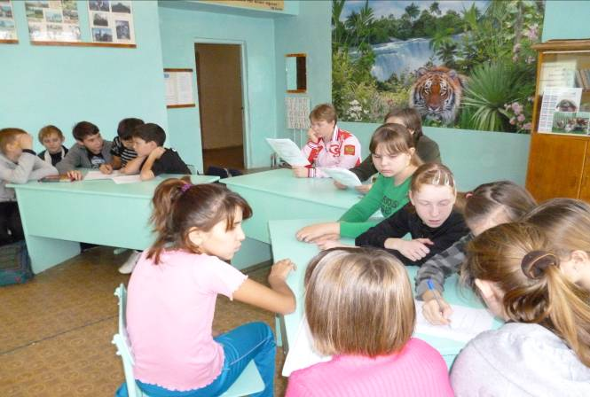

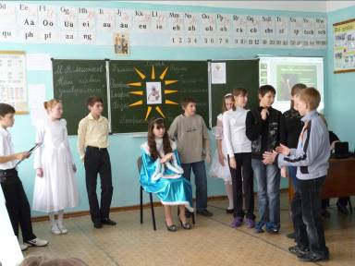

Интересно прошел тематический праздник, посвященный дню рождения М.В.ЛОМОНОСОВА «Наш первый университет» ( ответственный учитель русского языка и литературы Малофеева Е.В)
В празднике приняли участие учащиеся 5-11 классов. Учащиеся побывали на балу, который императрица Елизавета Петровна давала в честь великого ученого Михаила Васильевича Ломоносова.
«Сей бал по высочайшему повелению посвящается славному мужу, пииту и академику Михайло Васильевичу Ломоносову», - оповестил всех присутствующих Василий Андреевич Тредиаковский. На балу звучал «Менуэт», сладкоречивый Ломоносов читал оду в честь императрицы Елизаветы Петровны. После того, как учащиеся вернулись из прошлого, их ожидала конкурсная программа.

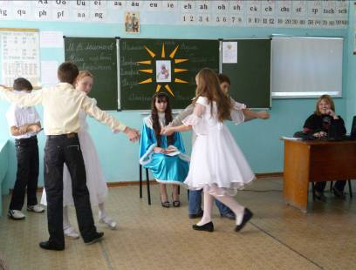

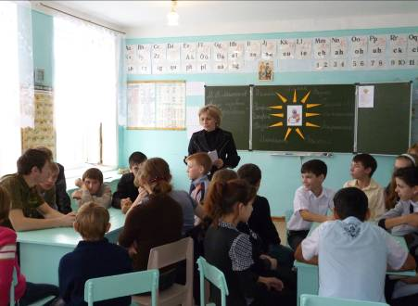

В знаниях соревновались команды «Реформаторы» и «Лоносовцы».
Вопросы были разнообразны: о жизни, о творчестве и о семье великого человека, учащиеся складывали мозаику – портрет Елизаветы, и сочиняли синквейн, посвященный «славному мужу, пииту и академику». Команда «Лоносовцев» оправдав свое название, победила в конкурсе.

В этот же день для учащихся 1-4 классов был подготовлен тематический час «М.В.Ломоносов - первый русский академик» (ответственный учитель начальных классов Михновец Л.Е)

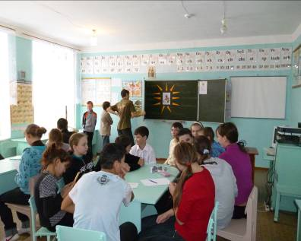

В рамках недели филологии 24.11.11 прошел конкурс чтецов, посвященный России, малой родине (ответственный учитель Горина И.А). Целью конкурса является вовлечение учащихся в творческую деятельность, воспитание патриотизма, любви к малой Родине. В конкурсе приняли участие учащиеся 1-9 классов. Звучали стихи современных
поэтов, поэтов – классиков, местных поэтов. Победители конкурса были награждены почетными грамотами.

25.11.11. состоялось подведение итогов недели филологии. За призовые места в конкурсах учащиеся получили почетные грамоты и поощрительные призы. Многие учащиеся получили призовые места в международном конкурсе по русскому языку «Грамотей –спринт», 2 место в районном конкурсе творческих работ к 300-летиюМ.ВЛомоносова заслужило сочинение Карамалиева Сергея (6класс).неделя прошла насыщенно и интересно.

